**广东轻工职业技术学院-信息技术学院  
企业任务和项目管理协作**

**项目需求说明书**

广州小马信息科技有限公司  
2017-08-07

E:\01-标准资料\03-品牌标准文档\03-盛世VI手册\金碟色块-红.tifE:\01-标准资料\03-品牌标准文档\03-盛世VI手册\金碟色块-绿.tifE:\01-标准资料\03-品牌标准文档\03-盛世VI手册\金碟色块-蓝.tif

社交网络、移动互联、云计算三大技术将深刻改变管理世界

文档控制

|  |  |  |
| --- | --- | --- |
| 文件状态：  [ ] 草稿  [ ] 正式发布  [ √ ]正在修改 | 文件标识： | 广轻小马实训课程 |
| 历史版本： | V1.0 |
| 当前版本： | V2.0 |
| 作 者： | Sunny |
| 完成日期： | 2017-08-07 |

## 1 引言

### 1.1 文档约定

本需求规格说明书的主要内容有：介绍产品的背景，概述产品的功能需求、环境需求、性能需求、平台角色等内容。

### 1.2 读者对象

该需求规格说明书提供给最终用户、研发人员、测试人员等相关人员阅读。

### 1.3 项目背景

团队协作需要什么？扁平化？执行力？移动化？除了团队间“人”的作用，有没有一款“工具”能够帮助团队将这些需求一一实现呢？

从传统的OA系统到现如今的智能化协同工具，不难看出，协同工具变的更轻量级，使用场景也更加多元化。事实上，协同工具的核心，无外乎项目、任务、文件以及日程，所有的功能都围绕着这些核心需求而展开。

比如定位为项目协作工具的“teambition”，除了本身的协同工具外，还衍生出的两款同样具有工具属性的产品Today以及简聊，分别是日程管理工具以及沟通工具；再比如有道团队研发的“有道云协作”，它更像是一个企业专属的线上资料库，用户可进行实时讨论。

主要应用场景：工作中经常出现烦闷，无理，令人排斥的任务，有的是来自一些位高权重的任务分配者，而大多数人是像我们一样是勤勤恳恳的任务的完成者，那面对这些任务，我们也是拒绝一般常见的项目管理工具，像是tower之类的工具。那么如何使我们很喜欢见到这些所谓的“任务”呢，并且让上司觉得任务完成得出乎意料。

## 2 系统概述

本系统主要服务企业，主要是为了使工作项目能够按照预定的成本、进度、质量顺利完成，而对人员（People）、产品（Product）、过程（Process）和项目(Project)进行分析和管理的一类软件。

### 2.1 功能概述

流程分析：

添加好友

登陆注册

个人主页

选择团队成员，设定完成时间，设定完成目标

创建项目

添加任务清单

消息处理中心

1.进行推送

2.消息提醒

3.首页动态显示

指定负责人，任务内容，截止时间

添加任务

上传项目周报

发表评论

完成任务

统计成员完成程度，项目完成程度，是否及时完成等指标

完成情况

功能规划：

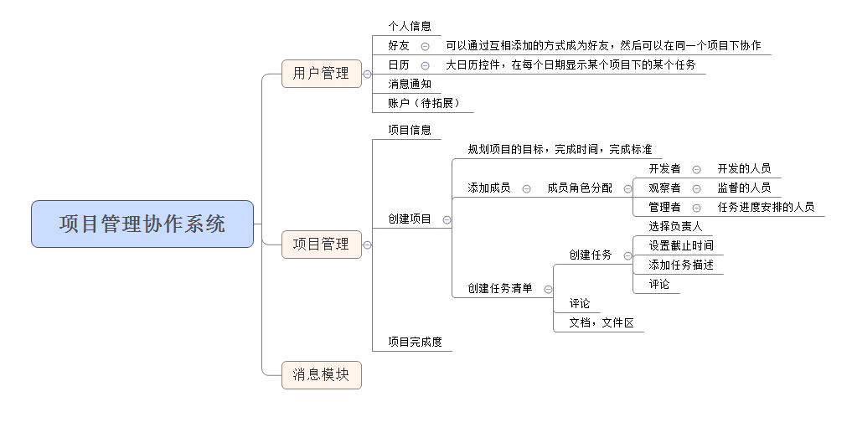

### 2.1.1 后台主要功能模块

基础管理 —— 用户管理，角色管理，菜单管理，权限管理，消息管理，字典管理，（区域管理）

### 2.1.2 前端主要功能模块

任务——第一时间看到自己发起或者被指派的任务；

项目——发起讨论、添加任务、上传周报、上传及创建文件到文档区；

动态——实时查看自己及团队成员的近期工作动态；

博客——用于发布工作总结及经验分享；

日历——安排工作日程并直观呈现；

我——查看个人信息、好友、消息通知。

### 2.13 前端页面

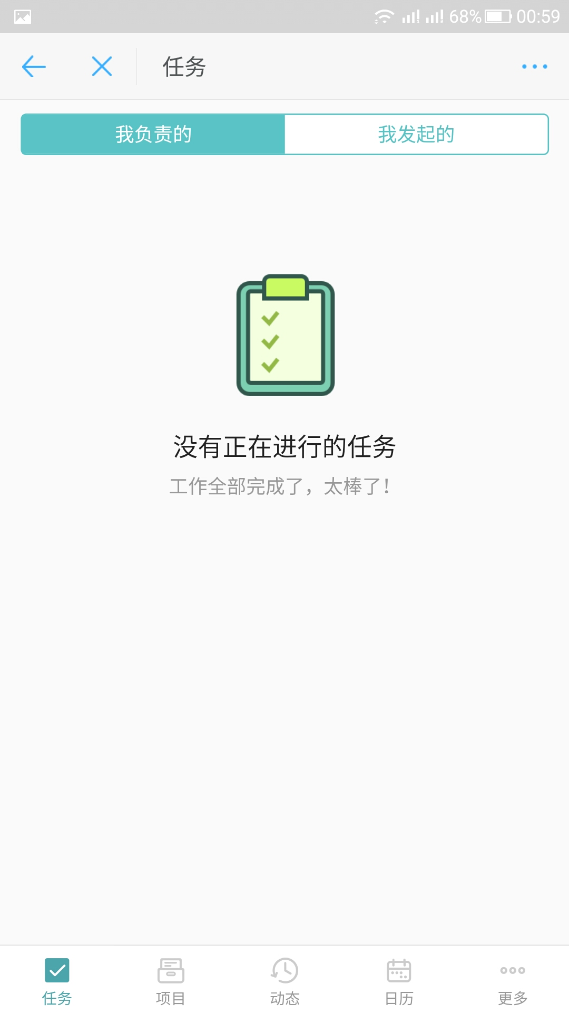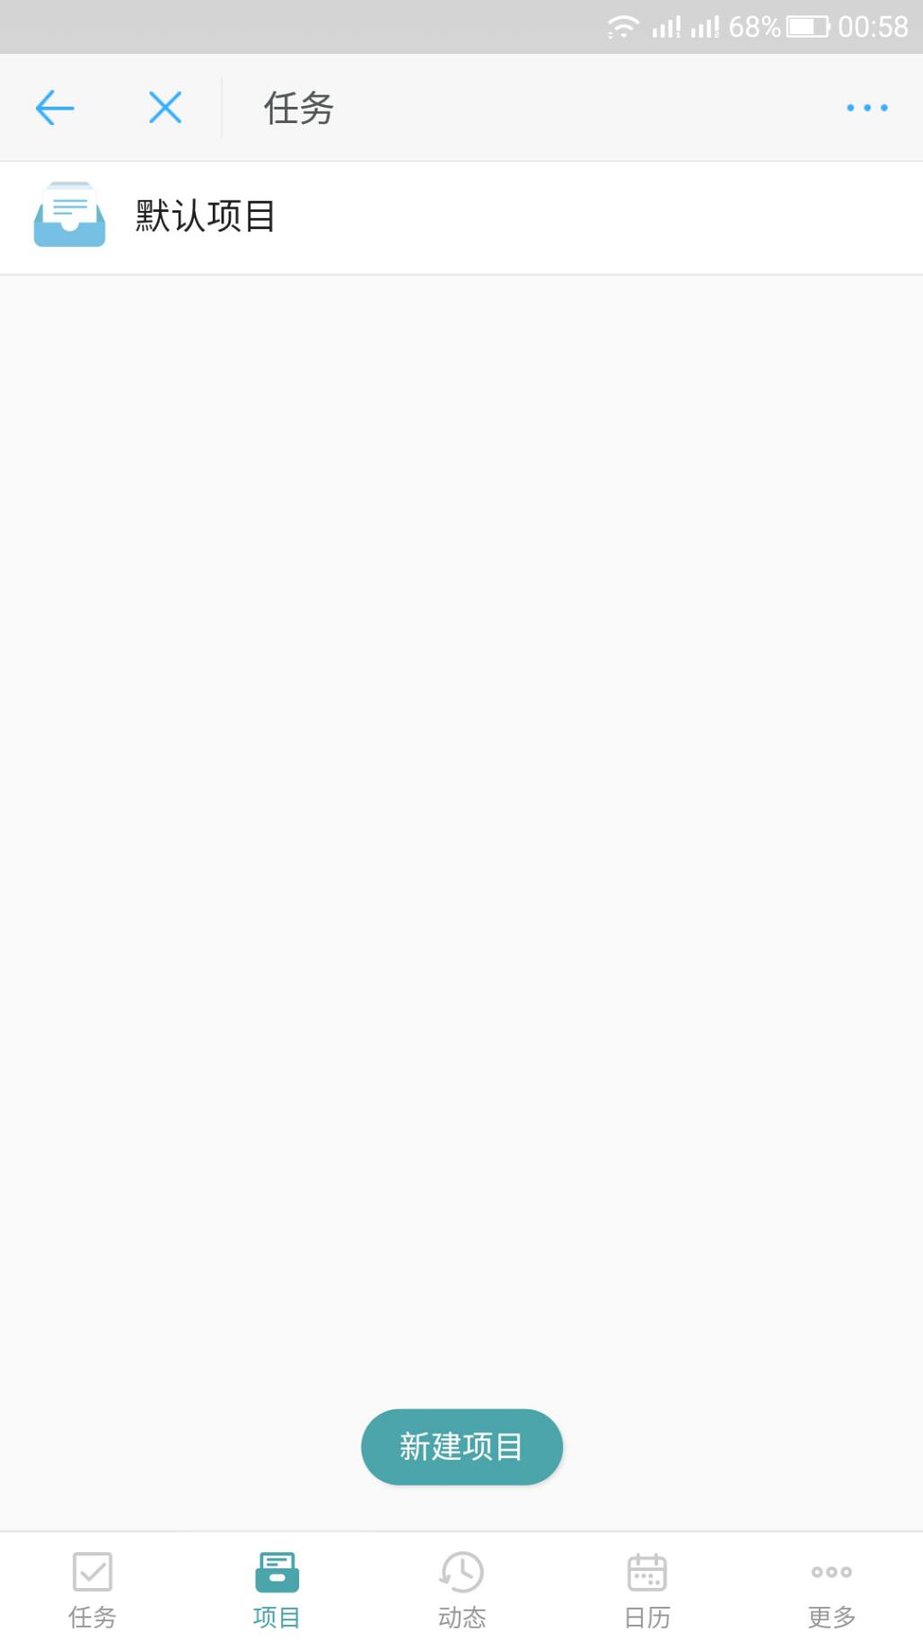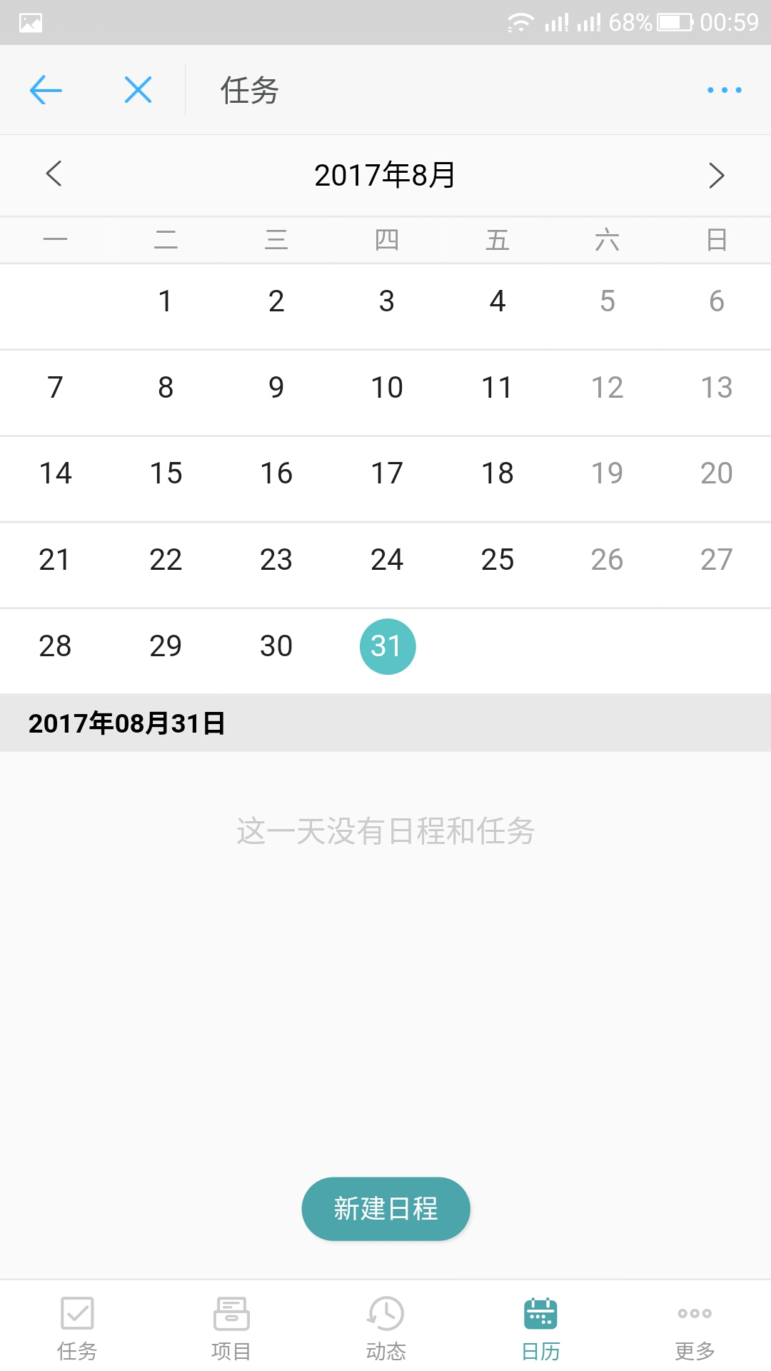

## 3 主要功能需求

### 3.1 任务——第一时间看到自己发起或者被指派的任务

第一时间看到我发起的任务和被指派的任务

### 3.2 项目——发起讨论、添加任务、上传周报、上传及创建文件到文档区

发起讨论：项目内成员可以对项目发起讨论，也可以在任务下面进行留言。

添加任务：产生一条新的任务，设置完成时间，指派人

上传周报：上传周报至管理者

上传文件：上传项目文档

### 3.3 动态——实时查看自己及团队成员的近期工作动态

实时查看自己及团队成员的近期工作动态

### 3.4 博客——用于发布工作总结及经验分享

### 3.5 日历——安排工作日程并直观呈现

查看个人工作日程

### 3.6 我——查看个人信息、好友、消息通知

查看个人信息，好友列表，最新消息

## 4 拓展

功能开发达到一定程度可以拓展功能

### 4.1 财务模块

4.1.1 功能描述：

1.用户增加虚拟币，可以通过管理员进行充值。

2.增加悬赏模式，可以后台调控悬赏规则，在任务创建需要支付虚拟币，可由完成成员拼手气获得。发表有用的博客可以赚取虚拟币，准时上传周报可以赚取虚拟币，凡一切有利于企业发展的行为都值得奖励。

### 4.1 拓展2。。。